Kihirdették a 2024-es San Pellegrino Young Chef Award for South Europe győztesét
Málta szigete adott otthont a S.Pellegrino Young Chef Academy verseny 2024-es regionális döntőjének, amelynek magyar résztvevője egy korántsem hagyományos fogással mutatta be hazánk gasztronómiai sokszínűségét. A S.Pellegrino Young Chef Academy által létrehozott globális kezdeményezés célja a világ legtehetségesebb fiatal szakácsainak felfedezése és mentorálása. A regionális verseny első helyét Pablo Falcón nyerte el a haiku költészet ihlette ételkölteményével. Ezzel a díjjal a 26 éves séf bebiztosította helyét a következő évben, Milánóban megrendezésre kerülő nagydöntőn.
A San Pellegrino Young Chef Award for South Europe három különdíjasára és végső nyertesére a The Phoenicia Ball Room-ban, november 26-án megrendezett gálavacsorával egybekötött eredményhirdetésen derült fény. Az eseményen a meghívott vendégek mellett, a regionális döntőn részt vevő 15 fiatal séf és mentoraik is jelen voltak. A vacsora lenyűgöző menüjéről Grigoris Kikis Michelin-csillagos séf, valamint Málta saját MasterChef-bírójaés a Michelin Bib Gourmand minősítésű séf, Letizia Vella gondoskodott – mindketten a 2022-es S.Pellegrino Young Chef Academy verseny korábbi versenyzői.
A híres séfekből álló zsűri – a máltai Victor Borg, a görög Thanos Freskos, a román Alexandru Iacub, a szlovén Igor Jagodic és a lengyel Iwona Niemczewska – minden, a verseny során felszolgált ételt aprólékosan értékelt, végső és egyhangú döntésük eredményeként pedig az idei San Pellegrino Young Chef Award for South Europe győztesének a Szlovéniát képviselő 26 éves Pablo Falcónt választották.
A neves Hiša Frankofiatal séfje, Yvonne Melee mentorálásával a “Haiku to the mountain”fantázianevet viselő ételével érdemelte ki a nagydíjat. Ahogyan Falcón fogalmazott, a gasztronómia és a költészet az emberiség legszebb kifejezésmódjai közé tartoznak, kreativitásukkal és innovációjukkal pedig folyamatosan arra késztetnek bennünket, hogy megkérdőjelezzük, miként használjuk a kultúrát, és érzékeljük, értelmezzük a valóságot.
Győztes fogásában a haiku háromsoros versformáját és az egyszerűségében rejlő tökéletességet kapcsolta össze. Mindhárom elemében az erdei ízek harmóniája uralkodik, középpontjában az őzhússal. Az első helyet jelentő díjat, amely garantálja a jövő évi milánói világdöntőn való részvételt, Michel Beneventi, a Sanpellegrino vezérigazgatója adta át.
A versenyen három tematikus díjat is kiosztottak, amelyek mind a S.Pellegrino hitvallását tükrözik: a gasztronómia képes alakítani a társadalmat, az ételek pedig pozitív hatással lehetnek az emberek életére.
A S.Pellegrino Társadalmi Felelősség Díj nyertese a román Alin Vadean, aki Cezar Munteanu mentorálásával a mai ökológiai kihívásokra kívánta felhívni a figyelmet “Through the eyes of a fish” fogásával. A díjat Marcello De Masi, a Sanpellegrino európai és mediterrán térségért felelős regionális üzletfejlesztési menedzsere adta át.
A Fine Dining Lovers Inspiráló Ételek Díjat a szerb Nikola Šorak kapta, akit Mario Mandarić mentorált. “A play about Sava Savanovic, the first Serbian vampire” étellel megkísérli újraértelmezni a fine dining koncepcióját. A díjat Tom Jenkins, a Fine Dining Lover újságírójától vehette át.
Az Acqua Panna Gasztronómiai Kapcsolatok Díjat, a máltai Andrea Amore nyerte el, Andrew Borg mentorálásával. A hagyományos máltai paradicsomos hallevesbe vitt némi modern csavart, az így megalkotott „'Aljotta' Maltese fish soup” ételéért járó elismerést Alberto Bafumitól vehette át.
A regionális megmérettetés magyar résztvevője, Varga Fanni több mint 6 éve erősíti a Four Seasons Hotel Gresham Palace Budapest csapatát. A fiatal Chef de Partie minden nap azért dolgozik, hogy a lehető legtöbbet és legjobbat hozza ki magából. Hozzáállása és szenvedélye vezette döntős étele, a „Kacsamozaik magyaros csavarral” megalkotásakor, amellyel szerette volna bebizonyítani, hogy hazánk gasztronómiája túlmutat a piros paprika, gulyás és csirkepaprikás hármasán. A különleges fogást a természetközeliség, Fanni vidéken megélt gyermekkora és az eddig megszerzett tapasztalatai inspirálták.
„Az őszies ételem középpontjában a kacsa állt, amelynek minden részét felhasználtam. A kroketthez töpörtyűkrémes szilvalekvárt készítettem, a zúzát és a szívet a mangalica sonkába tekerd roládhoz, és a kucsmagombás töltelékhez is felhasználtam, a tarlórépát pedig szagos mügével egészítettem ki, de megjelentek a tokaji ecetek is” – meséli Fanni, aki bár nem jutott tovább a nagydöntőbe, így is sikerként élte meg a versenyt. „Rengeteget tanultam arról, hogy miben kell fejlődnöm és mik az erősségeim. Sok rendkívül inspiráló séffel, mentorral és szakmabelivel ismerkedhettem meg, ezek pedig mind gazdagították az életemet. Rendkívül hálás vagyok a szervezőknek ezért a lehetőségért, és büszke vagyok arra, hogy ezen a rangos versenyen idén én képviselhettem az országunkat.”
Az eseményt a Sanpellegrino International Business Unit a Charles Grech-hel közösen hozta létre, az Acqua Panna & S.Pellegrino helyi forgalmazóival és nagyvállalatával együtt. Az eseményt a Máltai Turisztikai Hatóság és a máltai kormány támogatta. További információk a séfverseny weboldalán olvashatók.
Sajtókapcsolat:
- Rácz Krisztina
- FLOW PR
- szentkiralyi@flowpr.hu
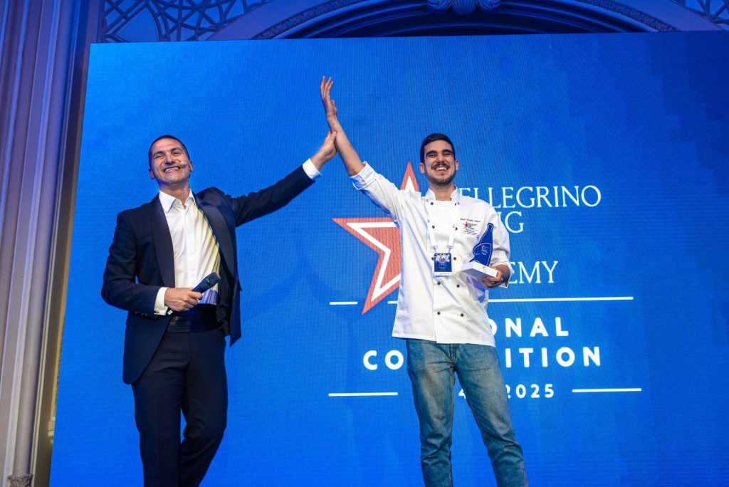 | © S.Pellegrino
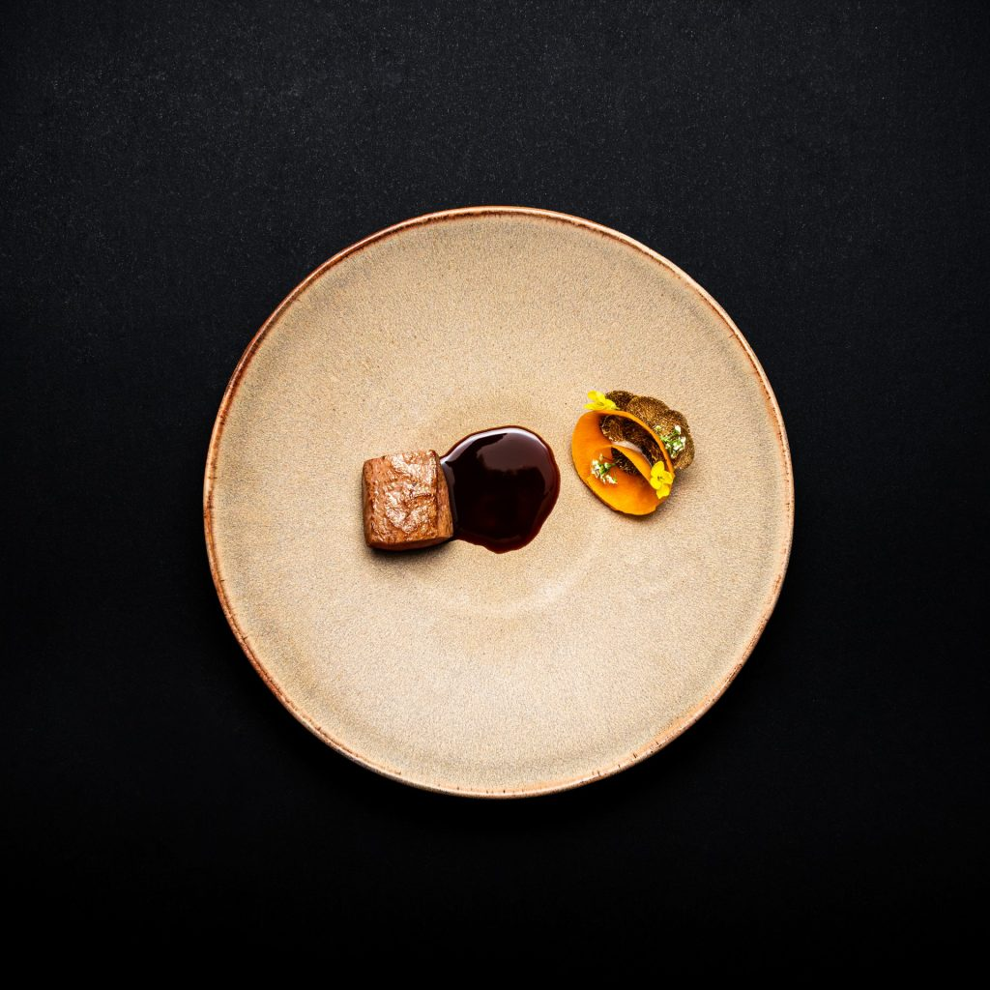 | © S.Pellegrino
Eredeti tartalom: Szentkirályi Magyarország Kft.
Továbbította: Helló Sajtó! Üzleti Sajtószolgálat
Ez a sajtóközlemény a következő linken érhető el:

